Ficha de avaliação 2 Ciências Naturais 6.º ano

NOME: N.^{O}: _ TURMA: DATA: ________

GRUPO I
O oxigénio é indispensável para a produção de energia no nosso corpo,
uma vez que permite assegurar as funções vitais das nossas células.

- Analisa a tabela seguinte.

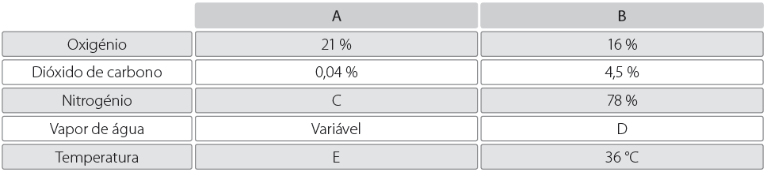
  - Identifica a coluna que representa o ar inspirado.

______________________________________________________________________________

  - Substitui as letras C, D e E pelos termos corretos, de forma a completares a tabela.

______________________________________________________________________________

  - Justifica a diferença de valores nas colunas A e B relativamente à percentagem de oxigénio.

______________________________________________________________________________

- Distingue respiração externa de respiração celular.

__________________________________________________________________________________

__________________________________________________________________________________

- Seleciona a opção correta.
Para uma célula funcionar necessita de receber…

A. Dióxido de carbono e nitrogénio.
B. Oxigénio e energia.
C. Nutrientes e dióxido de carbono.
D. Nutrientes e oxigénio.

Grupo II
As trocas gasosas entre os animais e o seu meio
são atividades vitais indispensáveis para a sua sobrevivência.
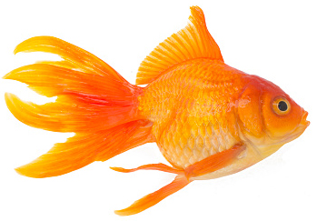
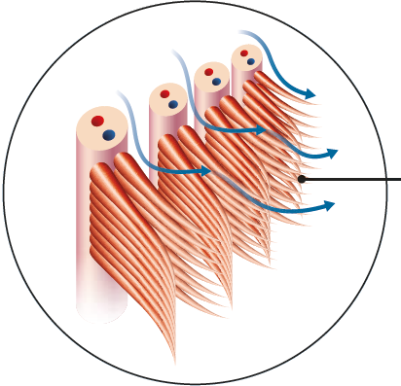
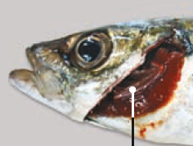
1
3
2
5
4
- Analisa a figura seguinte.

  - Faz a legenda da figura.

1. ______________________ 3. ______________________ 5. ______________________
2. ______________________ 4. ______________________

  - Organiza as seguintes afirmações de forma que indiquem o trajeto realizado pela água no sistema respiratório de um peixe.
- Realizam-se as trocas gasosas entre o sangue e a água.
- A água com oxigénio passa pela faringe até às câmaras branquiais.
- O peixe bebe água pela boca.
- A água sai pelas fendas operculares.
- A boca fecha.

__________________________________________________________________________

  - Identifica e explica o fenómeno que ocorre na estrutura 5.

_____________________________________________________________________________
_____________________________________________________________________________
- As imagens seguintes exemplificam diferentes superfícies respiratórias.
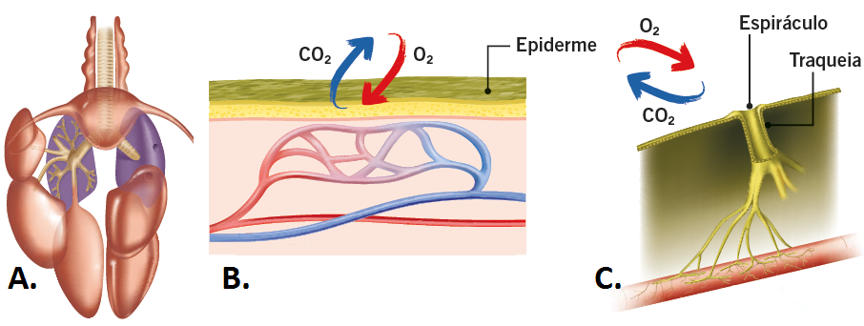
  - Faz corresponder a cada uma das letras que representam as superfícies respiratórias um dos seguintes habitats: anfíbio, inseto e ave.

A. _________________ B. _________________ C. _________________

  - Indica a função comum a todas as superfícies respiratórias representadas.

_____________________________________________________________________________

Grupo III
Para que o ar chegue aos pulmões e deles venha até ao exterior, é necessária a existência
e o trabalho de um conjunto de órgãos que constitui o sistema respiratório.

- A figura seguinte representa o sistema respiratório humano.
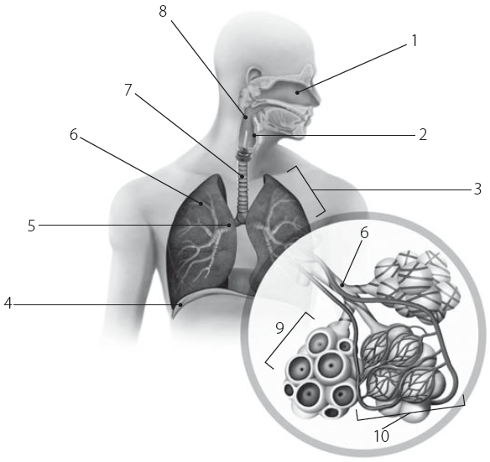
  - Faz a legenda da figura.

1. ________________ 5. ________________ 9. ________________
2. ________________ 6. ________________ 10. ________________
3. ________________ 7. ________________
4. ________________ 8. ________________

  - Classifica as seguintes afirmações como verdadeiras (V) ou falsas (F).

A. Os bronquíolos são os principais órgãos do sistema respiratório humano e os mais volumosos do organismo.
B. A traqueia consiste num tubo formado por anéis incompletos que se bifurca em dois outros tubos.
C. A laringe é o local onde estão localizadas as cordas vocais.
D. A boca é o local por onde o ar entra e é filtrado do pó e das impurezas.
E. O miocárdio é o músculo respiratório onde assentam os pulmões.
F. Os tubos que resultam da ramificação da traqueia denominam-se brônquios.
G. Os alvéolos assemelham-se a sacos de dimensões microscópicas rodeados por uma rede de capilares sanguíneos.
H. Os bronquíolos são tubos muito finos que terminam nos alvéolos pulmonares.

    - Corrige as afirmações que consideraste falsas, sem recorrer à negação.

__________________________________________________________________________
__________________________________________________________________________

  - Indica a estrutura comum ao sistema respiratório e ao sistema digestivo.

__________________________________________________________________________

  - Identifica as características da estrutura 9 que facilitam as trocas gasosas.

__________________________________________________________________________

  - Explica a função do sangue na hematose pulmonar e na hematose tecidular.

__________________________________________________________________________

- Analisa os esquemas seguintes.
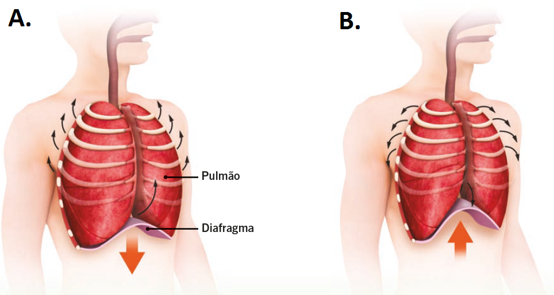
  - Identifica os movimentos respiratórios representados pelos esquemas A e B.

___________________________________________________________________________
___________________________________________________________________________

  - Faz corresponder a cada uma das afirmações uma das letras, A ou B, que representam os movimentos respiratórios.

I. O perímetro torácico aumenta.
II. O diafragma distende-se e sobe.
III. O volume da caixa torácica aumenta.
IV. Os músculos intercostais relaxam e as costelas descem.
V. O esterno sobe.
VI. O ar entra.

- Explica porque devemos evitar respirar pela boca.

_________________________________________________________________________________
_________________________________________________________________________________
- Seleciona das afirmações seguintes as que contribuem para a higiene e o equilíbrio do sistema respiratório.

A. Arejar os espaços interiores.
B. Fumar cigarros eletrónicos.
C. Frequentar espaços fechados.
D. Praticar exercício físico regularmente.
E. Dormir pouco.
F. Manter o corpo aquecido se a temperatura ambiente for baixa.

